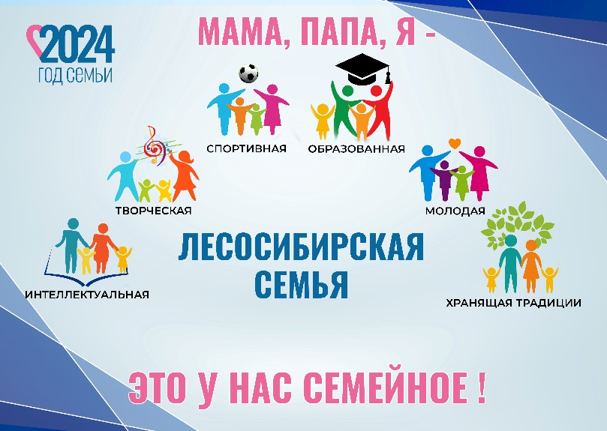 |  | Мероприятия, запланированные на март месяц  в рамках городского проекта  «Это у нас семейное!»
№ | Наименование мероприятия | Дата, место, время проведения ответственный (с указанием телефона) | Ссылка на размещение в официальных группах учреждений ВКонтакте
1. | II тур Городского конкурса «Самая читающая семья Лесосибирска» - «Пять любимых книг» | 01.03. – 25.03.2024 г.,  Центральная городская библиотека им. А.П. Чехова, заочно. Ответственный: главный библиотекарь ЦГБ Ирина Вадимовна Назаренко, 8 (39145)62952 | https://vk.com/les_lib?w=wall-79390575_14624%2Fall
2. | Семейный мастер-класс «Эко-сумка» | 02.03.2024  МБУК «ЦБС» Библиотека № 3  Попова Татьяна Викторовна, 8(39145) 33147 | https://vk.com/bibka3
3. | Проект «Территория семейного досуга». Праздник «Мамин день» | 09.03.2024, 14.00  Городская библиотека им. М. Горького,  Юринова Светлана Александровна,  8(39145) 2-10-46 | https://vk.com/gorkylesbibl
4. | Проект «Семейный кино-клуб «Диалог»  Просмотр и обсуждение фильма «Мандарин» (качество: радость за другого) | 23.03.2024, 14.00  МБУК «ЦБС» библиотека № 7,  Юлия Евгеньевна Хворостова, зав.отделом, | https://vk.com/club199281386
5. | Презентация настольных игр «Лесосибирск в игре». | 02.03.2024, 15.00  ЦДБ им. А.П. Чехова  Турат Елена Николаевна, 8(391)4561951 | https://vk.com/bebibibl
6. | Семейный интеллектуальный турнир «Друг детей- Михалков Сергей» | 30.03.2024, 14.00  ЦДБ им. А.П. Чехова  Турат Елена Николаевна, 8(391)4561951
7. | Клуб семейного чтения «Антошка» | 16.03.2024, 30.03.2024, 12.00  ЦДБ им. А.П. Чехова  Голубец Наталья Александровна, 8(391)4561951
8. | Фестиваль семейных талантов «Горница» | 01.03.-18.05.2024, ДК «Магистраль»  8(39145)42931, 61020 | https://vk.com/ckslesosibirsk
9. | Парад «49 плюшек»  (перенос с февраля в связи с погодными условиями) | 3 марта, 14.00, Набережная р. Енисей,  Пашнева Вилена Юрьевна, 8(39145)62497 | https://vk.com/les_mc?w=wall-37161944_16643
10. | «Женский круг» для мам | 06.03.2024, 13.00, МБУ «Молодежный центр» ул. Победы, 49,  Пашнева Вилена Юрьевна, 8(39145)62497
11. | запись видеоролика - «Дети говорят о маме» (дети) | 06.03.2024, МБУ «Молодежный центр», ул. Победы, 40Б,  Пашнева Вилена Юрьевна, 8(39145)62497
12. | Мастер-класс по правополушарному рисованию (мама+ребенок) | 27.03.2024, 17.00, МБУ «Молодежный центр», ул. Победы 49,  Пашнева Вилена Юрьевна, 8(39145)62497
13. | Мастер-класс «Моя родословная» | 01 -31.03.2024 по записи, Музей леса (5 мкр., д.10А) Комарь Анастасия Васильевна., старший научный сотрудник, 8(39145)54686 | https://vk.com/wall147519038_7394
14. | Мастер-класс «Акварельный скейтчинг» | 01 -31.03.2024 по записи, Выставочный зал (ул. Привокзальная, 9), Лебедева Мария Алексеевна, старший научный сотрудник, 8 (39145)63155
15. | Вторая отборочная игра семейный квиз – марафон «Родные - любимые» | 23 марта 2024 Центр Дополнительного Образования г. Лесосибирска 5 мкр 31а
16. | Спартакиада команд физкультурных клубов предприятий и организаций города с участием спортивных семейных команд «Семейный туризм» (туристический маршрут) | 23 марта 2024 года парк 7 микрорайона,  РКК «Луч» | https://vk.com/orglessport
17. | Семейная гостиная у КАМИНа с семьей Дидух | 2.03.2024, 15:00 ул.Калинина, д.18  Краснова Анна Сергеевна,  8(39145)34430 | https://vk.com/wall173673941_845

